Муниципальное дошкольное образовательное учреждение д/с №15»Одуванчик» с. Милорадовка.

Конспект ООД формирование целостности картины мира в младшей группе. Познание. «Наряд птички невелички».
Воспитатель: Колганова.А.В.

2017 год.
Конспект ООД в младшей группе «Наряд птички невелички».
Образовательные области: познавательное развитие, социально – коммуникативное развитие, речевое развитие, художественно-эстетическое развитие.
Виды детской деятельности: игровая, коммуникативная, познавательно – исследовательская, продуктивная.
Оборудование: изображение птичьих следов, аудиозапись «Птичьи голоса», пёрышки на каждого ребёнка, камушки на каждого ребёнка, индюшиные перья для сравнения, ёмкость с водой, силуэты птиц из самоклеющий плёнки на каждого ребёнка.
Предшествующая работа: наблюдение за птицами на прогулки, рассматривание иллюстраций про птиц, чтение стихов, потешек, отгадывание загадок про птиц, разукрашивание силуэт птиц, аппликация, лепка.
Словарная работа: оперение, пуховое перо, маховое перо.
Цель: дать детям первичное представление о значении пера в жизни птиц.
Задачи: побуждать детей к выполнению элементарных опытов, развивать умение наблюдать и делать словесные выводы; расширять активный словарь детей; воспитывать у детей интерес и бережное отношение к пернатым.

ХОД ЗАНЯТИЯ.
1.Организационный момент.
Дети заходят в группу и видят на полу следы птиц и пёрышки. Воспитатель обращает внимание детей на всё это.
- дети как вы думаете, чьи это следы? (птицы )
- Как вы догадались, что это птичьи следы? (видели на прогулки).
- Что ещё, вы видите? (перья)
- Дети, как вы думаете, чьи это перья? (птиц)
- Дети давайте представим себе что мы находимся на природе и послушаем голоса птиц . (включить аудиозапись голоса птиц)
- Влад (Асель, Богдан, Алмаз) что ты слышал? (ответ)
- Как птицы поют? (звонко, радостно, весело)
- Сегодня дети мы с вами поговорим о птицах.
2. Основная часть.
- Дети на свете очень много разных птиц, но каждая птичка по -своему интересна. У всех птиц есть общие характерные признаки. И вы мне сейчас их назовёте.
(показ мнемотаблицы ). С помощью модели, дети выделяют характерные признаки птиц.
- Дети, вот вы сказали, что тело птиц покрыто перьями. Перо птицы это есть одежда птиц т.е - оперение. (закрепить)
- Как вы думаете, для чего нужно оперение птицам? (ответ)
- Перья птицам нужны для того чтобы защищать тело от ушибов и ран, а также для сохранения тепла.
- У каждой птицы своё оперение, поэтому каждая птица по - своему красива. Не все перья одинаковые по величине. (показ индюшиных перьев для сравнения ).
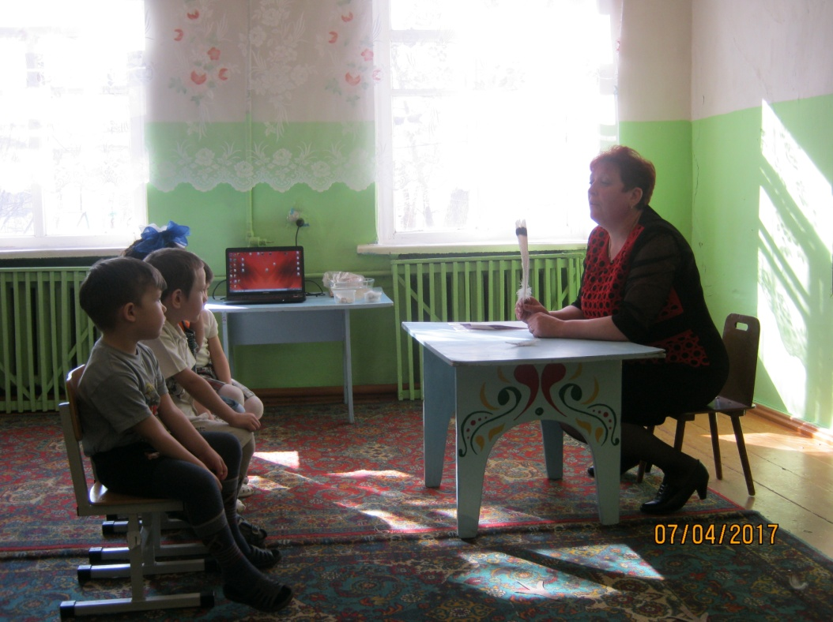 Голову и туловище птицы покрывают маленькие пёрышки. И их называют – пуховое перо. А крылья и хвост, большие перья. Их называют – маховое перо . ( закрепить).
Физминутка:
Птички прыгают, летают (дети прыгают)
Крошки птички собирают ( «клюют»)
Пёрышки почистили, клювики почистили (изображают)
Птички летают и поют (машут руками)
Зёрнышки клюют (изображают)
Дальше полетели и на место сели.

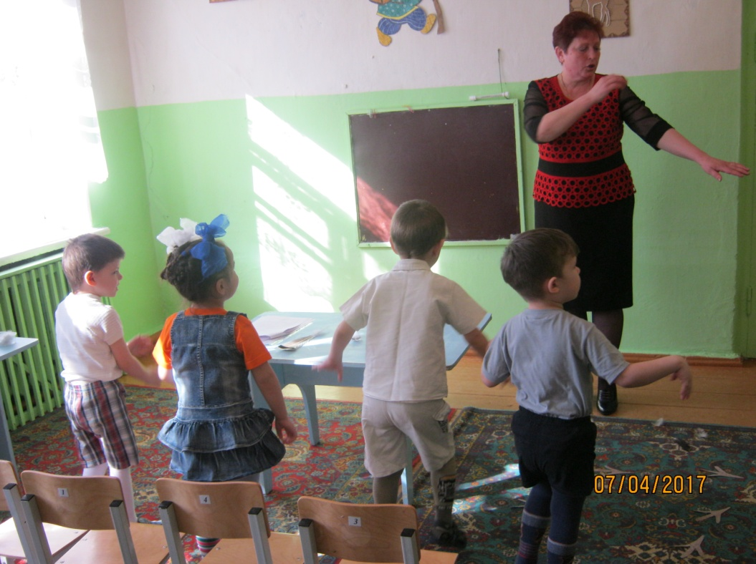

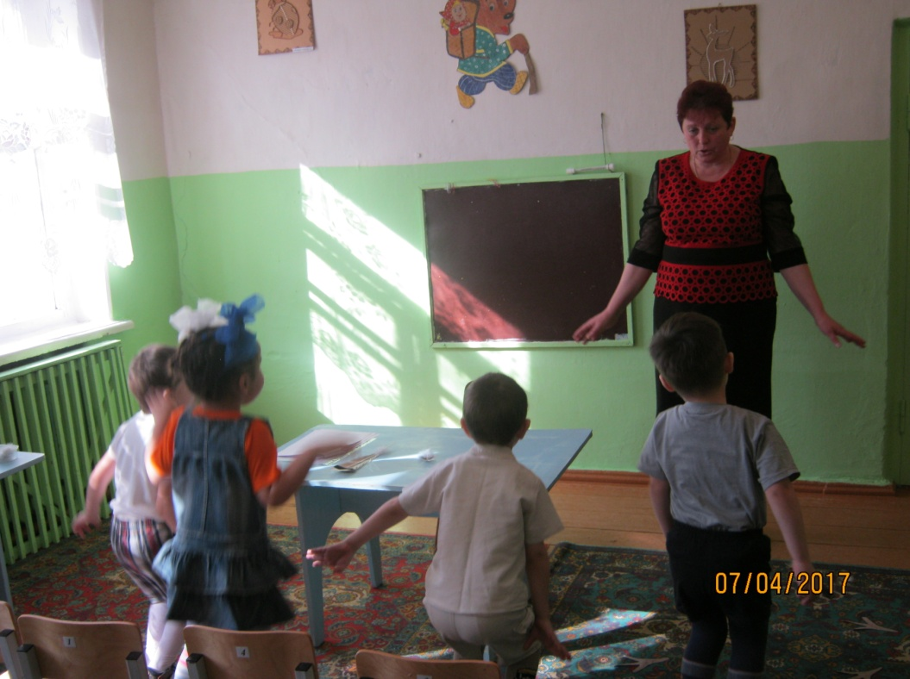
Исследовательская деятельность:
-Дети я предлагаю провести исследование с пёрышками.
(дать детям по перу).
-Потрогайте перо, какое оно? ( маленькое, пушистое).
-Проведите пёрышком по руке, щекотно.
- Подуйте на перо, что с ним произошло? (улетело )
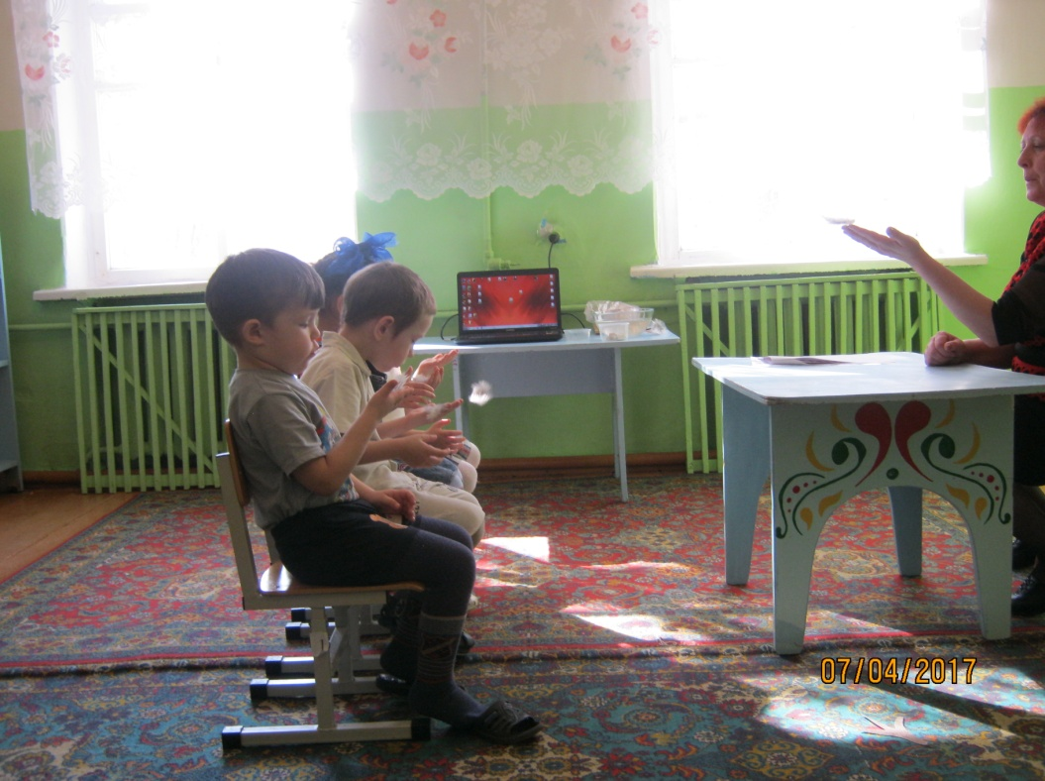 - Как вы думаете, почему пёрышко полетело? ( оно лёгкое ).
-Сейчас мы с вами проведём исследование и убедимся что пёрышко лёгкое.
-Положите на одну ладошку пёрышко, а на другую ладошку я вам положу камушек.
- Что тяжелее как вы думаете? ( дети определяют что тяжелее).
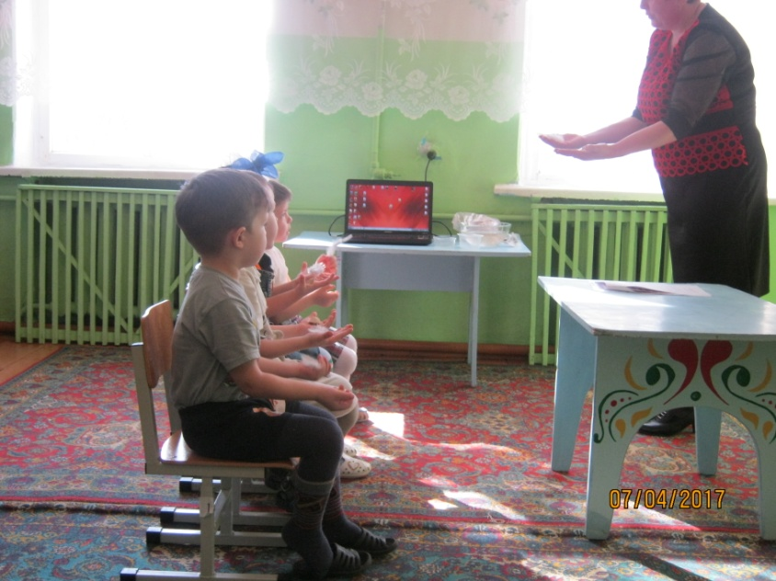
-сейчас мы с вами возьмём ёмкость с водой и опустим туда камушек.
- Что случилось, с камушком? (утонул)

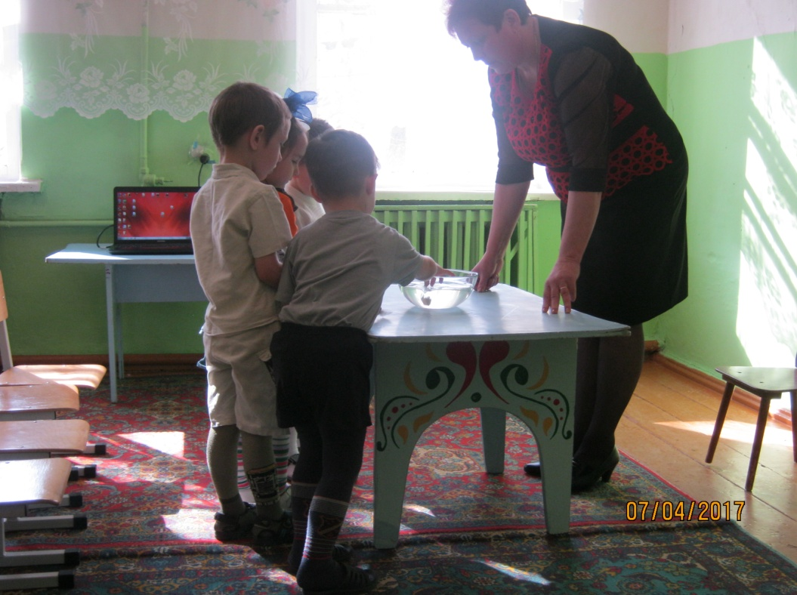
-Почему? Потому что он тяжёлый. - Теперь опустим в ёмкость с водой пёрышко. - Что с пёрышком, произошло? (плавает)

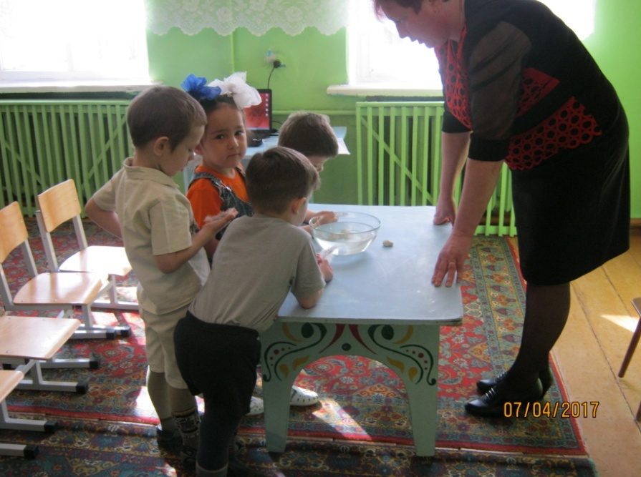
– Как вы думаете, почему пёрышко не утонуло? (оно лёгкое)

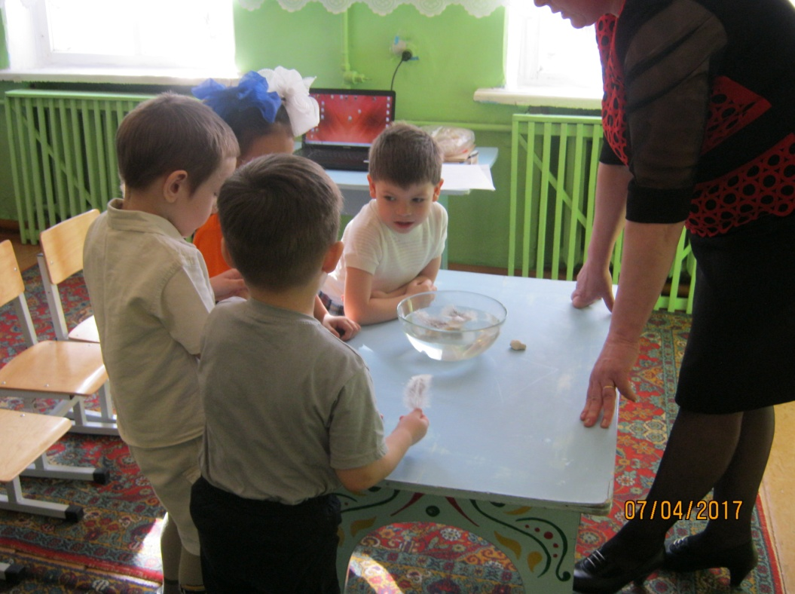

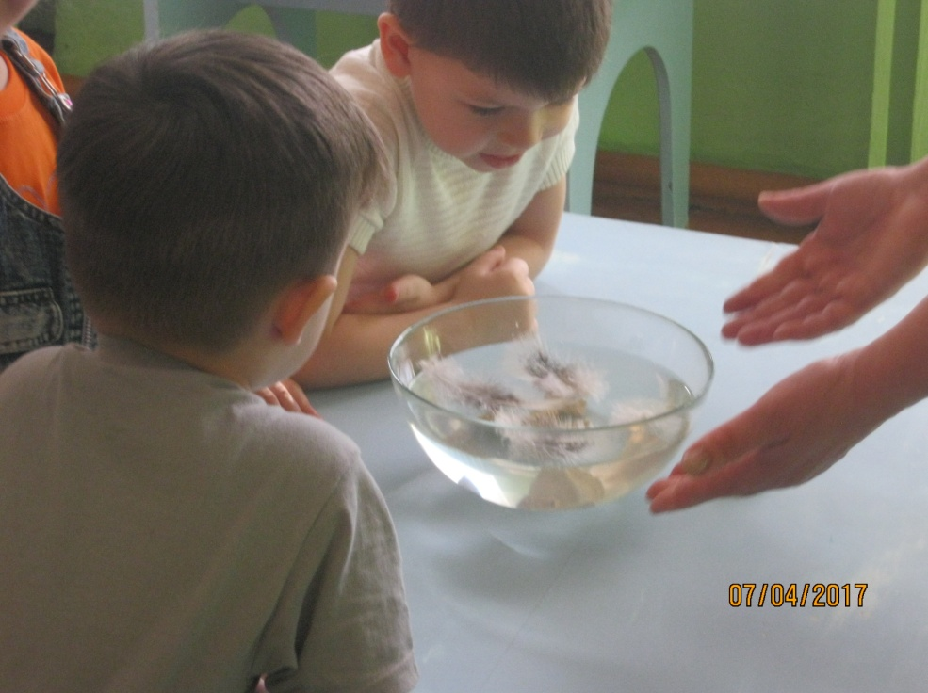 -Дети, исследовав перо можно сделать вывод – что лёгкое перо помогает птице летать, держаться в воздухе.
- Какие по величине бывают перья? ( ответ ).
-Как называют большое перо? (маховое)
-Как называют, маленькое перо? (пуховое) - Как называют одежду птиц? (оперение)
- В заключение нашего занятия, я расскажу вам что приключилось с дикими гусями которые летели из тёплых краёв к нам. Когда гуси летели ,то у них случилась беда , они потеряли своё оперение. У нас на улице ещё бывает холодно, гуси могут замёрзнуть и погибнуть. Я предлагаю вам помочь, сделать им оперение. (раздать силуэты птиц, из самоклеющей плёнки , пуховые перья птиц).
-Каждый из вас, по - своему нарядит птичку, спасёт её от гибели.
(дети приклеивают перья к силуэту птицы).

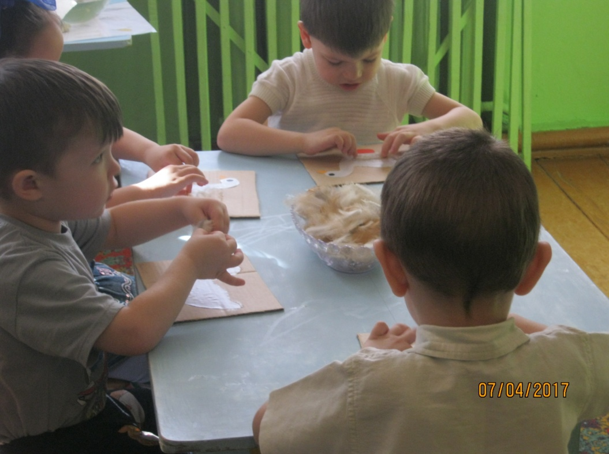

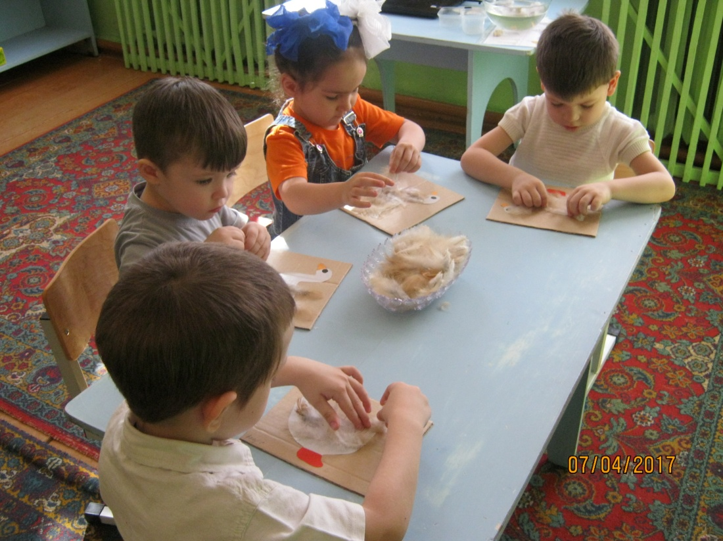

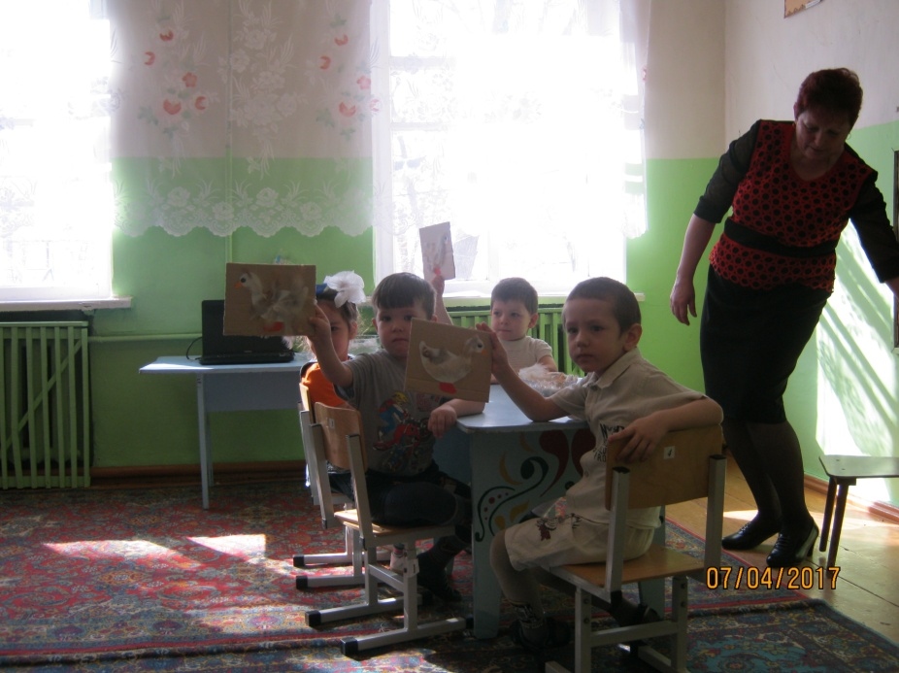
В заключение рассмотреть работы детей, поблагодарить за заботу о птицах.

